«Месяц март на праздники богат!»
Тема номера:

Выпуск №3
март 2019

Галчонок Карчик

МДОУ «Детский сад №174» «Аленький цветочек»
Г. Ярославль

Дорогие друзья!
Мы рады познакомить Вас с галчонком по имени Карчик! Пока он еще маленький, но очень любопытный, и хочет многому научиться. Именно поэтому он поселился в нашем детском садуивнимательно наблюдает за жизнью детей и взрослых, собирая информацию. Мы надеемся, он станет вам настоящим другом.
Характер содержания газеты «Галчонок Карчик» - познавательно – развлекательный. Периодичность издания - 1 раз в месяц.
Издание ориентировано как на детей, так и на их родителей.
Название каждой рубрики начинается со слога КАР, так как вся информация опубликована со слов Карчика.
КАРусель событий– рубрика рассказывающая о новостях в жизни нашего детского сада.
КАРамелька – рубрика, в которой размещается информация о поздравлениях или других «вкусных» событиях.
КАРапуз, будь здоров!!!- рубрика, направленная на повышение психолого – медицинских знаний родителей.
КАРмашек идей– в этой рубрике можно найти интересные идеи по изготовлению поделок, рисунков с детьми.
КАРандашик специалиста– в этой рубрике делятся опытом, и дают ценные советы специалисты нашего детского сада.
КАРтотека игр–в этой рубрике можно найти игры и задания, которые помогут не только выработать правильное произношение звуков, но и закрепить их.
КАРаван традиций – непостоянная рубрика, посвященная традиционным мероприятиям нашего детского сада.
ГЛАВНЫЕ РЕДАКТОРЫ ГАЗЕТЫ: заведующий МДОУ Иванова Элла Германовна, воспитатель Скворцова Оксана Анатольевна.
Над выпуском работали: воспитатель - Скворцова О. А.

КАРамелька
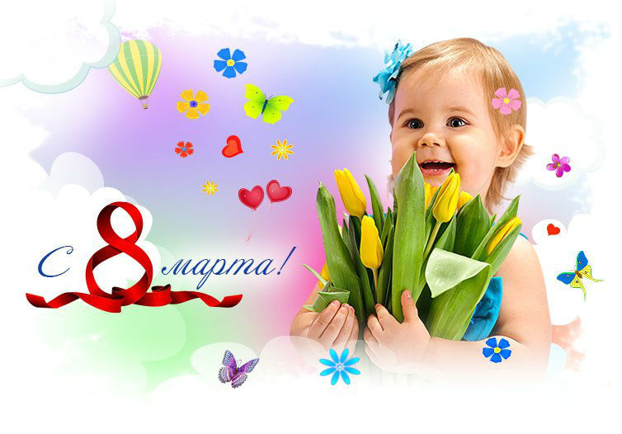

Самый нежный, светлый и прекрасный день в году — 8 Марта!
Начало весны, начало жизни в природе, первое тепло. Дорогие женщины и девочки, пусть это тепло поселится в ваших домах и душах. Пусть красота природы вдохновляет. А начало весны символизирует начало чего-то очень желанного и прекрасного в вашей жизни! С праздником!
С прекрасным праздником весны
Мы Вас сердечно поздравляем.
Здоровья, счастья и любви
От всей души мы Вам желаем!
И солнце пусть Вам ярко светит,
И птички радостно поют,
Пусть в Вашем доме воцарятся
Веселье, мир, тепло, уют.
Когда вокруг звенит капель
И раздается птичек пение,
Почувствуйте весны приход —
Примите наши поздравления!

Материал подготовила Скворцова О. А., используя информацию с сайта: © http://pozdravok.ru/pozdravleniya/prazdniki/noviy-god/s-nastupayushchim/

КАРандашик специалиста

ПРИМЕР МАТЕРИ В ВОСПИТАНИИ ДОЧЕРИ

Каждый ребенок имеет врожденную способность повторять то, что делают другие люди, в особенности его родители.
Для успеха воспитания огромное значение имеет положительный пример.

Сегодня мы поговорим о роли матери, о ее личном примере в воспитании дочери.
Мама – это человек, которого мы видим первого, когда появляемся на свет, её добрые глаза и любящее сердце помогают нам в жизни, согревая нас своим теплом.
Девочки непроизвольно стараются во всем походить на своих мам, даже если последние не всегда желали бы этого.
Если родители неизменно вежливы и добры по отношению к детям и друг к другу, в любой момент готовы прийти на помощь своим близким, то дети, как правило, учатся вести себя точно так же. Находясь в атмосфере взаимной любви, они учатся любить.
Если старшие имеют обыкновение благодарить друг друга и выражать признательность за самые обычные вещи, дети тоже приобретают умение ценить простую доброту и уважение.
Мамы! Всегда внимательно выслушивайте своих детей и помогайте им разрешать возникающие проблемы: этим вы увеличите вероятность того, что и они, в свою очередь, с таким же вниманием и участием отнесутся к вам в тот момент, когда вы будете чем-либо расстроены.
Если вы недостаточно терпеливы и постоянно кричите на свою дочь, вместо того чтобы общаться уважительно, то она, вероятнее всего, также будет склонна терять терпение и стараться добиться своего при помощи крика, легко проявляя неуважение к окружающим.
Конечно, сдерживать свой гнев получается далеко не всегда, но те родители, которые позволяют себе кричать ежедневно или много раз в неделю, добиваются в конечном итоге того, что дети перестают подчиняться окрикам, а вместе с этим перенимают у родителей привычку раздражаться.
В повседневной жизни лучше всегда поступать честно, а не только призывать к этому на словах.
Привычка говорить неправду с целью избежать неприятностей или сгладить напряженную ситуацию обычно приводит к тому, что дети тоже начинают вести себя нечестно.
Попросив свою дочь сказать кому-либо по телефону, что вас нет дома, вы убеждаете ее в том, что лгать не только можно, но и полезно.
Сделайте одним из основных жизненных принципов необходимость всегда держать свое слово и выполнять обещания. Понятия честности и благородства включают также умение признавать свои ошибки. Просите прощения всякий раз, когда вы проявили излишнюю грубость, чересчур строго выговорили своей дочери за что-либо, поступили несправедливо или кого-нибудь обидели - ребенок только почувствует к вам уважение и поймет, насколько важно уметь отвечать за каждую свою ошибку.
Если вы не хотите, чтобы ваши дети пристрастились к алкоголю или сигаретам, прежде всего сами избавьтесь от своих вредных привычек.
Все остальное - требования, угрозы, просьбы, уговоры - влияет на выбор детей гораздо меньше. Если вы не отказываетесь от своих пристрастий, помимо привычки слепо подражать вам, дети приобретут искаженное понимание об этих пагубных пристрастиях и их месте в жизни.
Сознательное отношение матери к своим домашним обязанностям помогает привить его и дочери.
Людям, которые пренебрегают работой по дому или ссорятся из-за ее распределения, гораздо труднее приучить к ней своих детей, чем тем, кто изо дня в день выполняет ее спокойно и радостно, не делая из этого проблемы.
Если говорить о роли матери в воспитании девочки, то именно мама воспитывает чувство вкуса, прививает любовь к прекрасному, учит девочку быть женственной.
Своим примером мама показывает дочери, какой должна быть жена и хозяйка, как нужно выстраивать отношения с мужем и мужчинами в целом. Мама обучает дочку навыкам приготовления пищи, ухода за собой и за домом.
Чаще всего мама для детей является другом, именно с ней они могут обсудить самое сокровенное, именно ей доверяют свои тайны и именно у неё просят совета.
Мама должна быть мудрой, терпеливой и сдержанной, ведь она – живой пример для своих детей, пример идеальной женщины.
Когда ребёнок взрослеет, только мама может напрямую указать своему чаду на ошибки, которые он совершает. Никто кроме мамы искренне не порадуется за успех своего взрослого ребенка, и никто кроме мамы не предостережёт его от каких-то поступков и действий.
Успехов Вам, дорогие мамы, в воспитании Ваших детей!
Подготовила воспитатель Скворцова О. А., источник: https://estalsad17.edumsko.ru/activity/psychologist/post/151444

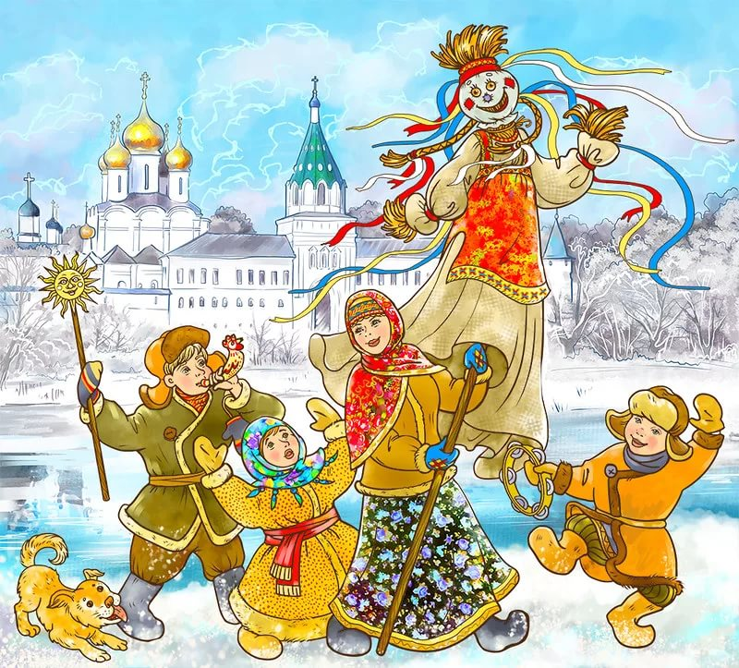
КАРапуз, будь здоров!
Масленицу встречай – пользу для здоровья получай!

Масленица для детей: уличные забавы
Какая Масленица для детей без активного отдыха? Игры, забавы, конкурсы, катание на санках и коньках, непременное взятие снежного городка и сжигание чучела Зимы... Без этого не обходится ни одно празднование Масленицы. Но здесь нужно принять во внимание несколько моментов.
Во-первых, ребенка обязательно нужно одеть по погоде: не слишком холодно, чтобы он не замерз, но и не слишком жарко, чтобы он не вспотел и не промок. Скорее всего, вам придется провести на улице достаточно много времени, так что планируйте гардероб соответственно.
Не лишним будет взять с собой термос с горячим чаем: конечно, на гуляньях продают горячие напитки, но домашний чай обойдется дешевле и всегда будет под рукой.
Во-вторых, заранее узнайте, будет ли в вашем городе Масленица для детей, то есть отдельная конкурсно-развлекательная программа для дошкольников и школьников. «Общие» гулянья будут наверняка, но на них есть шанс наткнуться на перебравших алкоголя взрослых. И даже если все будет пристойно, ребенку вряд ли будет интересно — обычно на массовых гуляньях конкурсы все-таки рассчитаны на более старший возраст, а детских развлечений — раз-два и обчелся. Если отдельной детской Масленицы не предвидится, соберите знакомых с детьми и сами устройте праздник. Можно договориться с родителями одноклассников ребенка и классным руководителем и устроить Масленицу для детей из вашего класса — это еще больше сплотит классный коллектив. Выберитесь на природу и поиграйте в веселые игры.
Одна из самых простых и веселых игр — «сорви шапку». Дети становятся в круг, в центр выходят два соревнующихся, у каждого из них на голове надета кепочка. Задача — первым сорвать кепку с головы противника. Победитель выбирает себе нового соперника.
Есть и еще одна вариация этой игры — «петушиный бой». В этом случае поверх курток соперников нужно повязать шарфы или пояса, а под них подоткнуть платки — «хвосты». Задача — первым выдернуть платок соперника из-под пояса.
Вы можете поиграть и в другие традиционные игры: тяни-толкай, перетягивание каната, метание «блинов» из снега в снежную же «печку».
Важно помнить одно: чтобы Масленица для детей вместо веселого праздника не стала поводом для расстройства, нужно подбирать соперников, равных по возрасту, росту и силе, чтобы обошлось без травм и обид. Кроме этого, можно обойтись вообще без соревновательных игр, а просто поиграть в снежки, построить снеговика, покататься на санках, поваляться в снегу. Главное — чтобы было весело! Масленица для детей наверняка станет незабываемым праздником, если вы приложите немного усилий, чтобы сделать его таким.
Материал подготовила Скворцова О. А., источник:
http://mama.sarbc.ru/articles/maslenitsa-dlya-detei-prazdnuem-doma-.ht

КАРусель событий
Дорогие друзья!

В честь 23 февраля в нашем детском саду прошел ряд мероприятий, где ребята смогли проявить силу, ловкость, ум и смекалку. Предлагаем вашему вниманию фотографии с мероприятий:

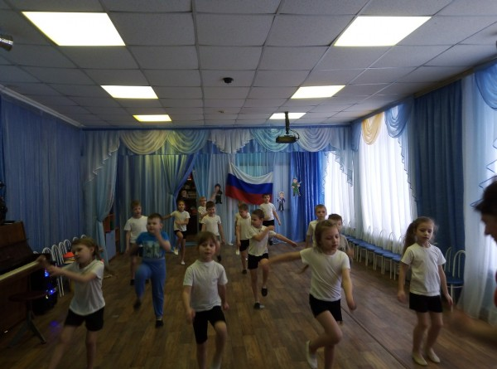
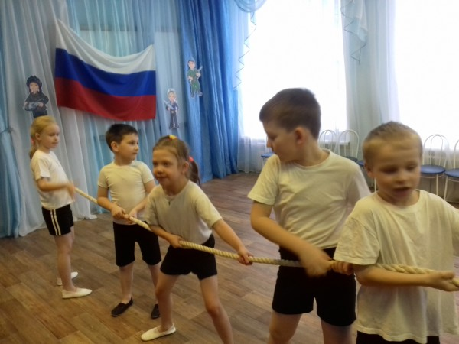

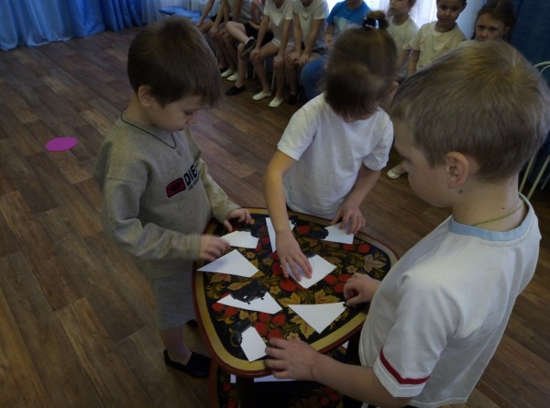

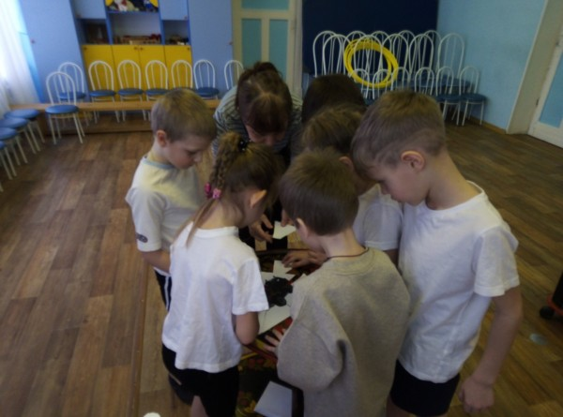

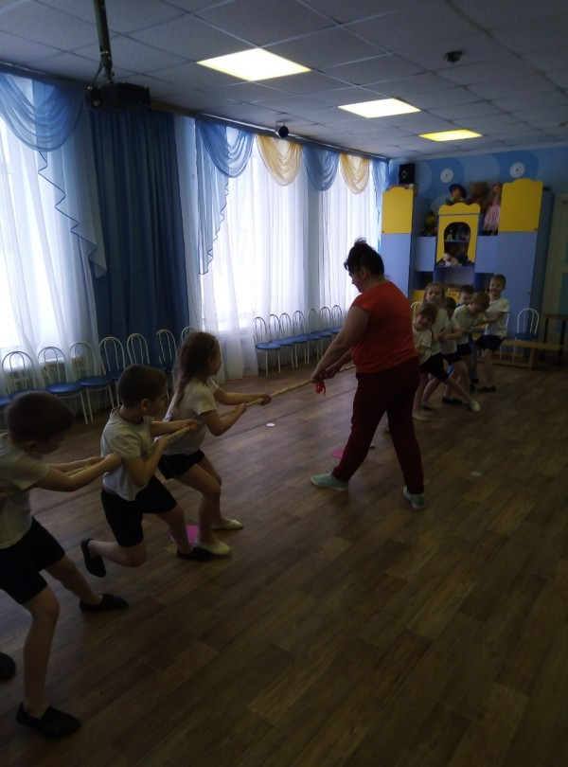

Материал подготовила воспитатель Скворцова О. А.
КАРмашек идей
Дорогие друзья!
На масленичной неделе предлагаем Вам сделать домашнюю куклу Масленицу. Непременно привлеките к работе и своих маленьких помощников. В ходе совместной работы вы можете рассказать об истории этого старинного праздника, об обычаях и традициях русского народа.

Для изготовления кулы вам понадобится:
- Мочало
- Лоскутки ткани
- Ленты
- Нитки
Таким образом вы не просто проведете чудесный вечер в кругу семьи, но и изготовите подарок, который можно подарить своим близким как на Масленицу, так и на 8 марта.

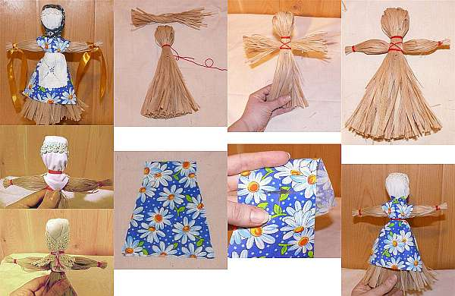

Материал подготовила воспитатель Скворцова О. А.

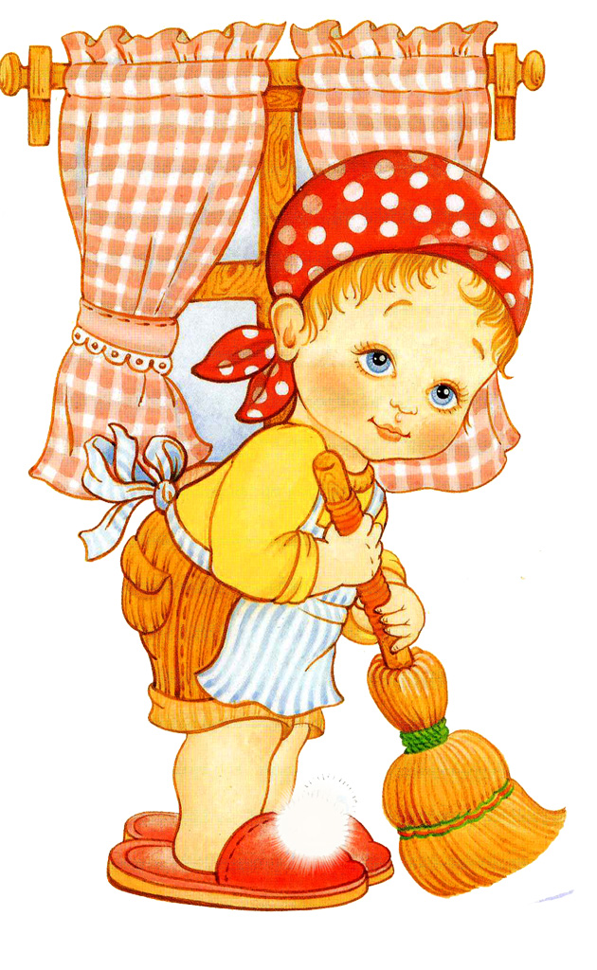
КАРтотека игр
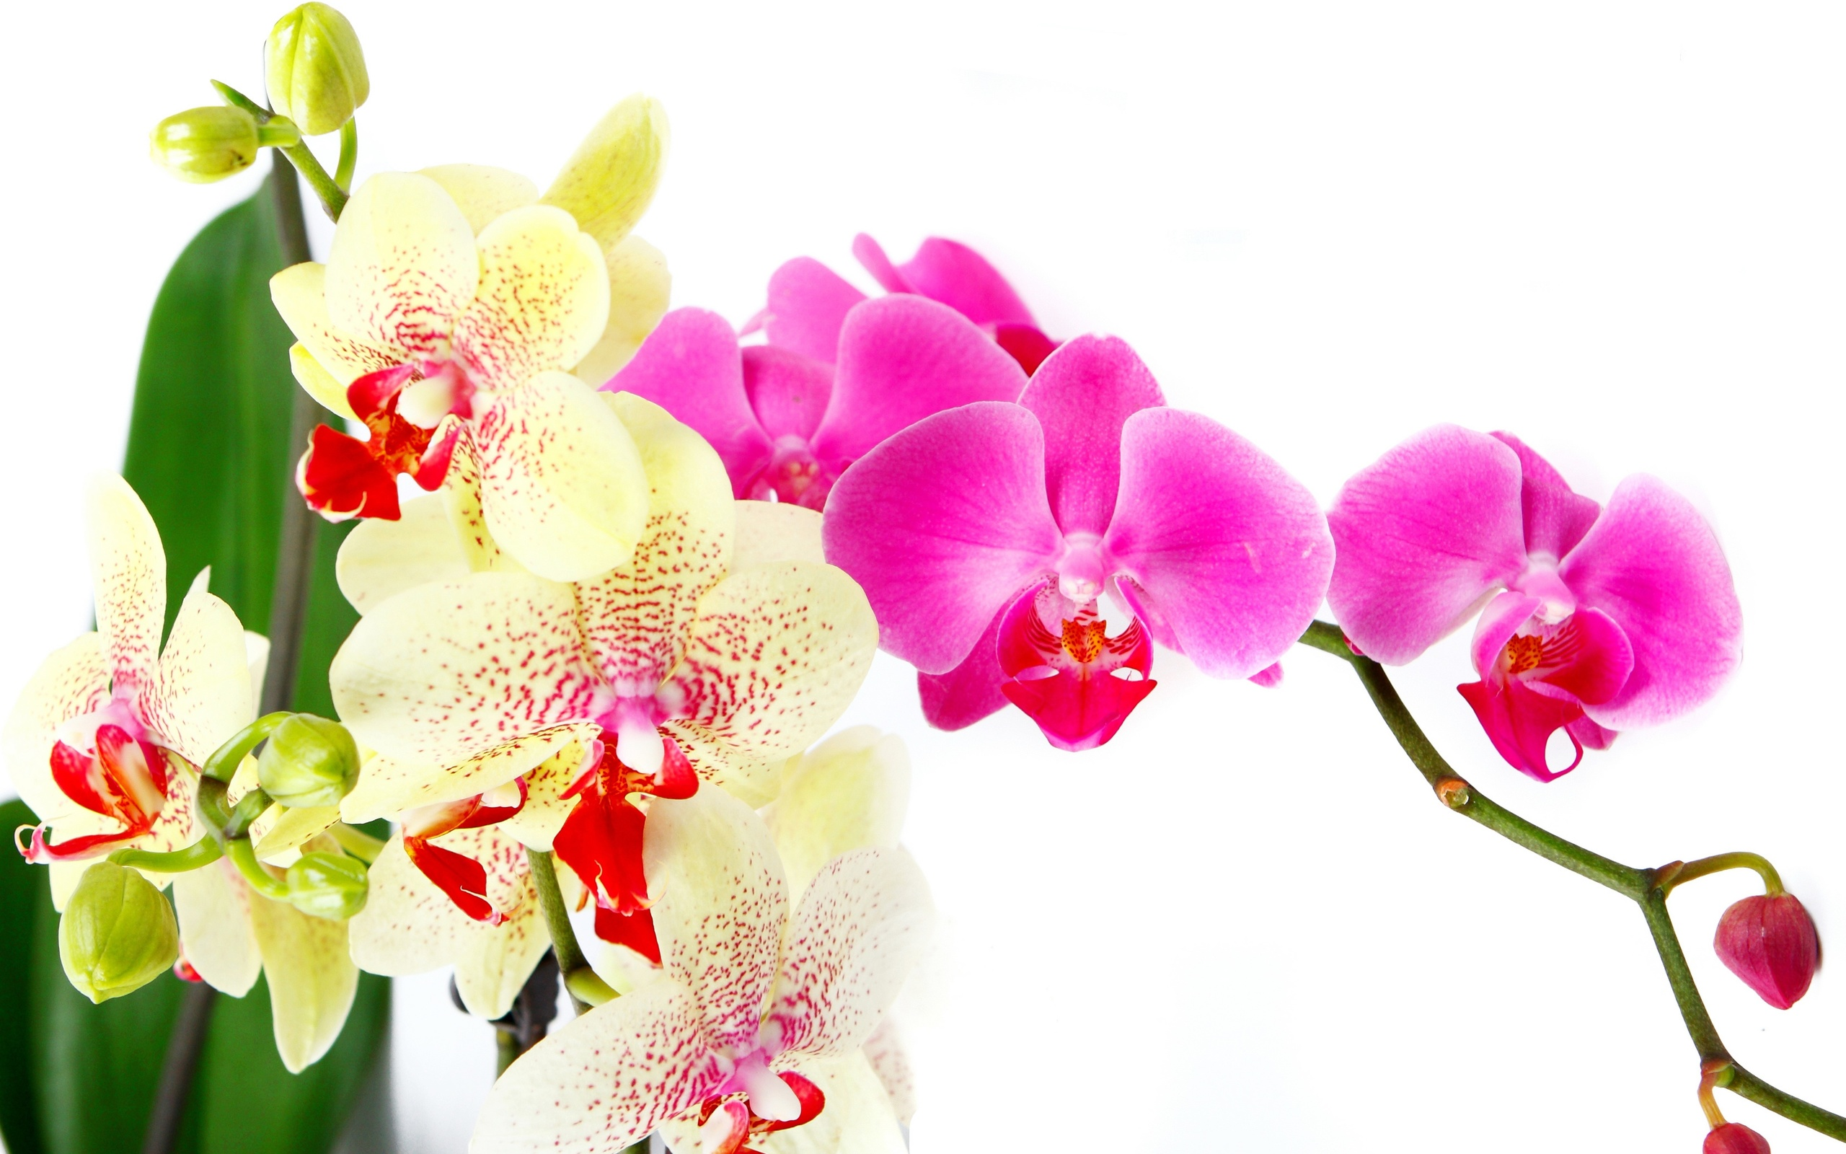
Игры для детей
раннего и
старшего дошкольного возраста
Мамины помощники
Раз, два, три, четыре,
(чередование хлопков в ладоши и ударов кулачков друг о друга)
Мы посуду перемыли:
(одна ладонь скользит по другой по кругу)
Чайник, чашку, ковшик, ложку
И большую поварешку .
(загибать пальчики по одному, начиная с большого)
Только чашку мы разбили,
Ковшик тоже развалился,
Нос у чайника отбился.
Ложку мы чуть-чуть сломали.
(разгибать пальчики по одному, начиная с большого)
Так мы маме помогали!
(удар кулачками друг о друга, хлопок в ладоши)

Мамин день
Ой, в нашем цветнике
Большой цветок на стебельке.
Раскрывать и закрывать кулачок, пальчики, будто лепестки.
От ветерка качается,
Движения руками вправо-влево.
И мне улыбается!
Я мамочку поцелую
И цветочек подарю ей!
Мимика, жесты.

Материал подготовила воспитатель Скворцова О. А, основываясь на материал с сайта:
http://myzdetcad.blogspot.com/

